5 | 2 | Lekcija 4: Advent u Zagrebu
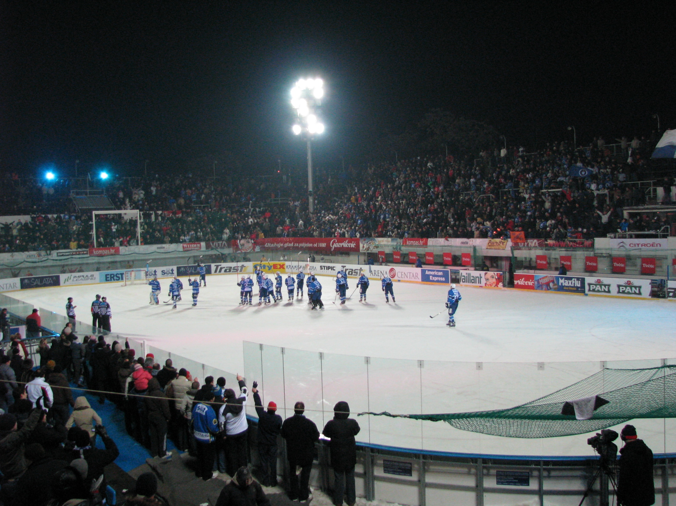 | 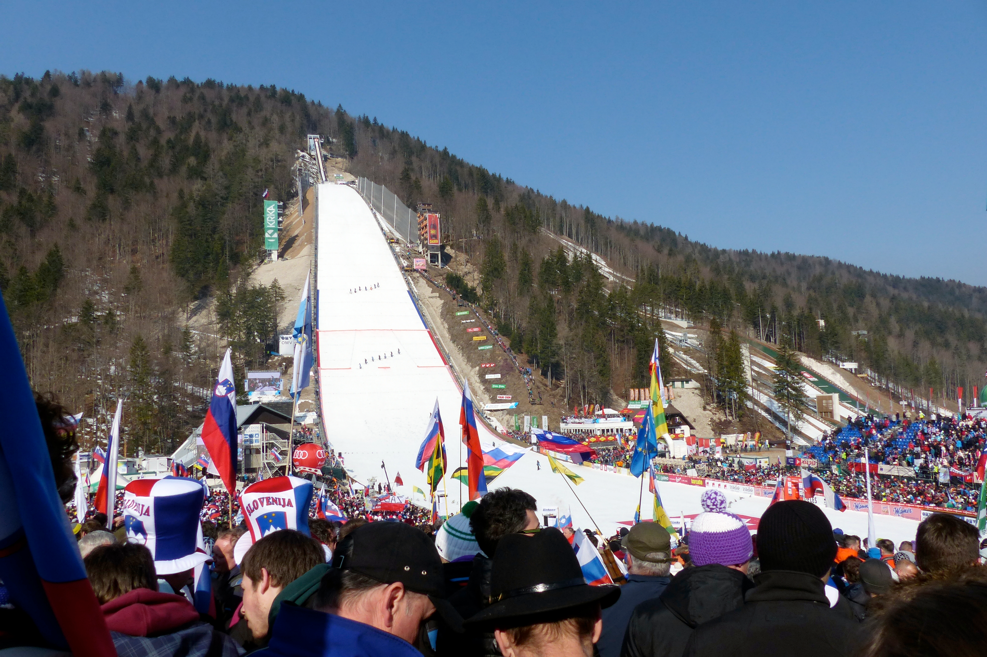
Hokej na ledu, Šalata | Snježna kraljica (skijanje), Sljeme
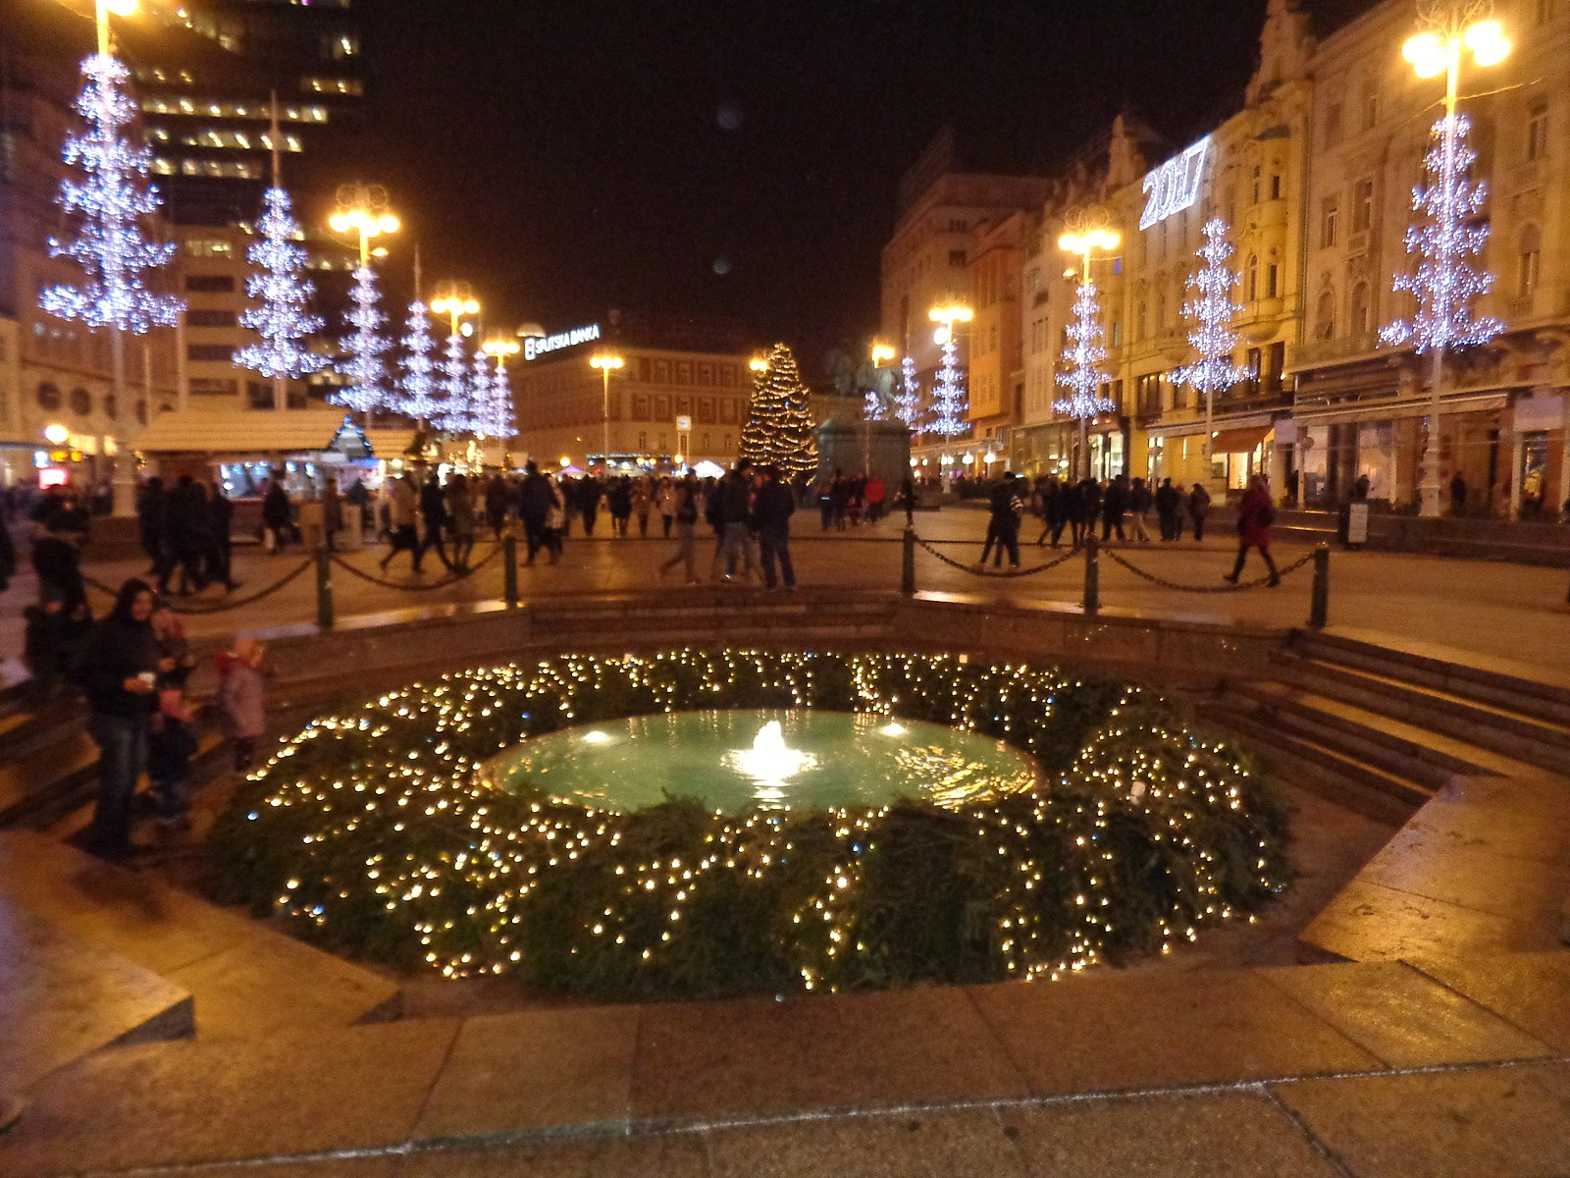 | 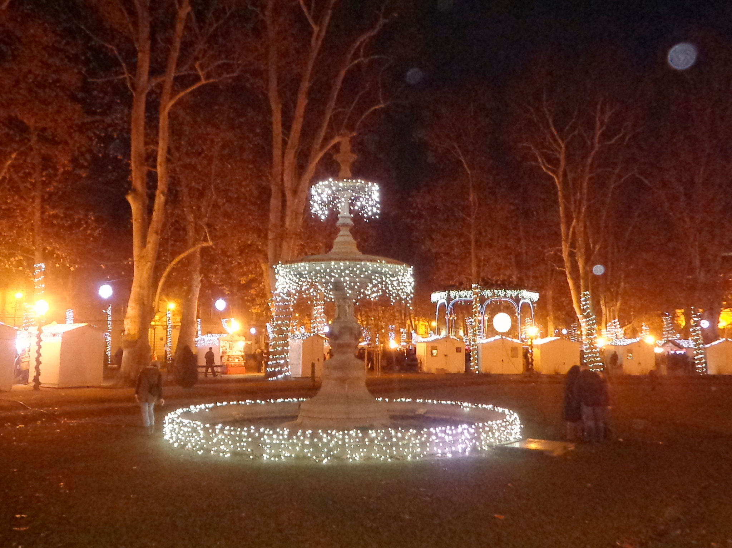
Trg bana Josipa Jelačića | park Zrinjevac
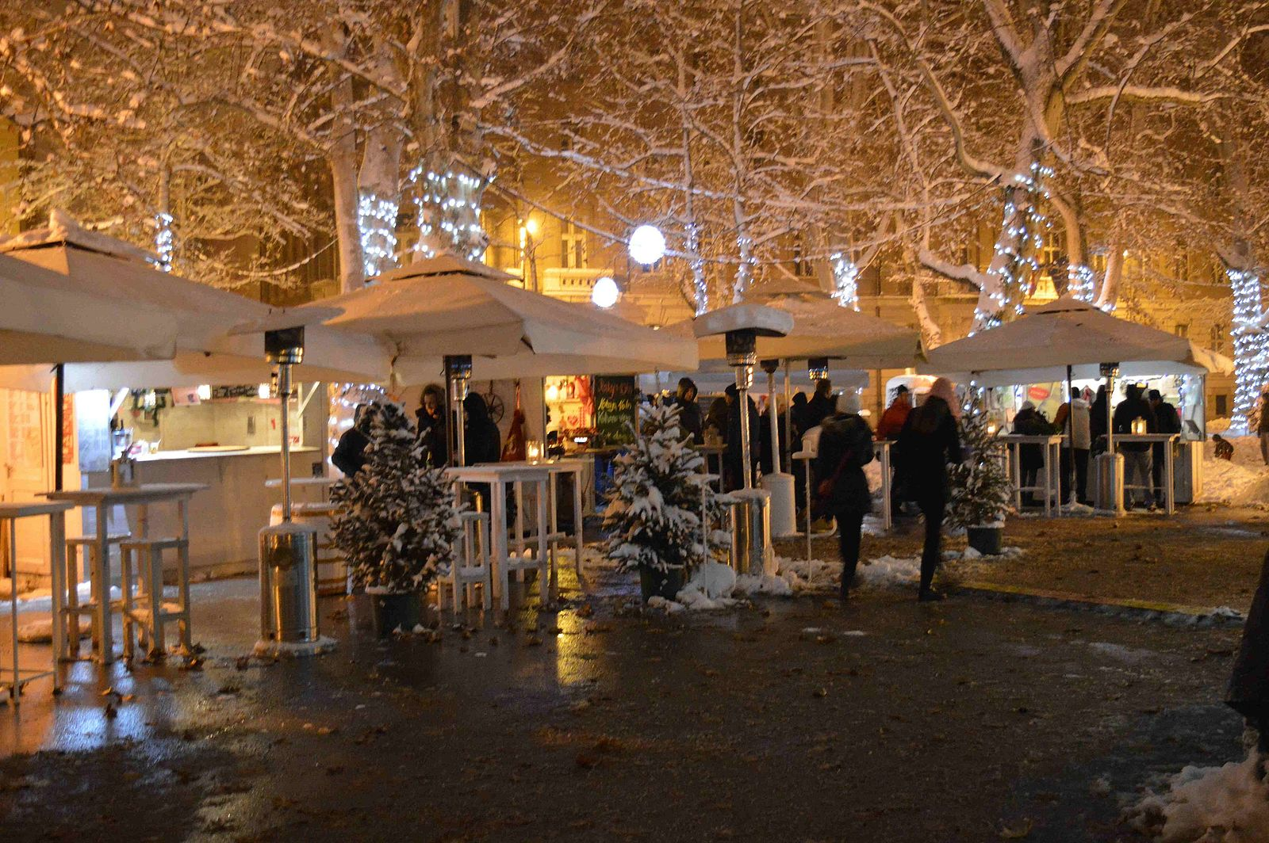 | 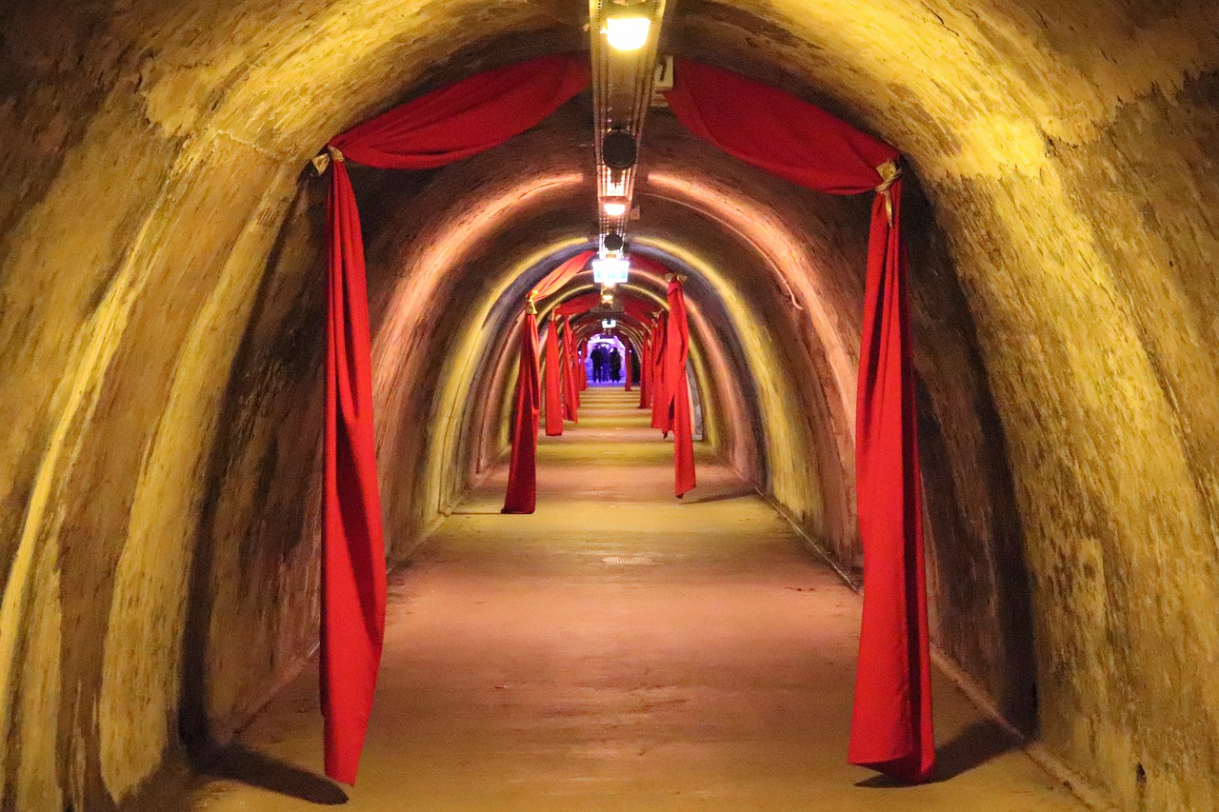
Božićni sajam | tunel Grič

I još neke druge lokacije u Zagrebu…

1 | Advent u Klovićevim dvorima
2 | Advent u ZOO-u
3 | Tvornica kulture – koncerti
4 | Kućice na Strossu

| Pitanja
Što želiš posjetiti u Zagrebu za Advent?
Znaš li / voliš li skijati?
Znaš li / voliš li klizati?
Kako izgleda Advent u tvojem gradu?
Što misliš kakav je Zagreb?

5.2 Zadatak 18. Šetnja po Zagrebu
🔊 Listen to dialogue one and answer the questions.
30.12. Atrakcije u Zagrebu

| Razumijevanje
1 | Kamo želi ići Luka?
1 | -
2 | Kamo želi ići Ines?
2 | -
3 | Kamo želi ići Matija?
3 | -
4 | Kamo želi ići James?
4 | -
5 | Kada Luka želi ići na klizanje? Ujutro, poslijepodne ili navečer?
5 | -

| Prijedlog [Suggestion]
Look at the map. How would you organize a day for our students? Where should they go first? Organize their day in a logical way so they don’t waste much time going from one location to another.
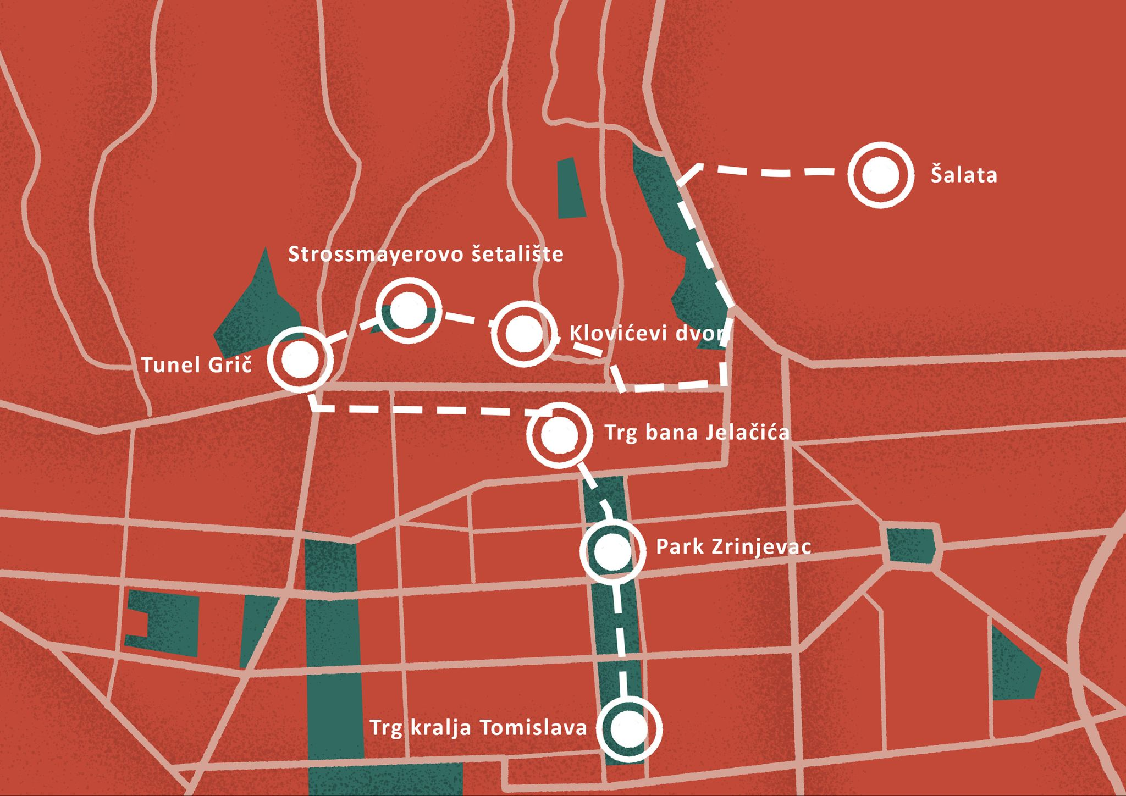
br. | Lokacija | Aktivnost

| Osobna pitanja
1 | Koje su top 3 lokacije koje ti želiš posjetiti u Zagrebu? Zašto?
1 | -
2 | Zagreb ima klizalište na otvorenom i u zatvorenom. Želiš li na klizanje i gdje?
2 | -
3 | Ima li tvoj grad klizalište?
3 | -
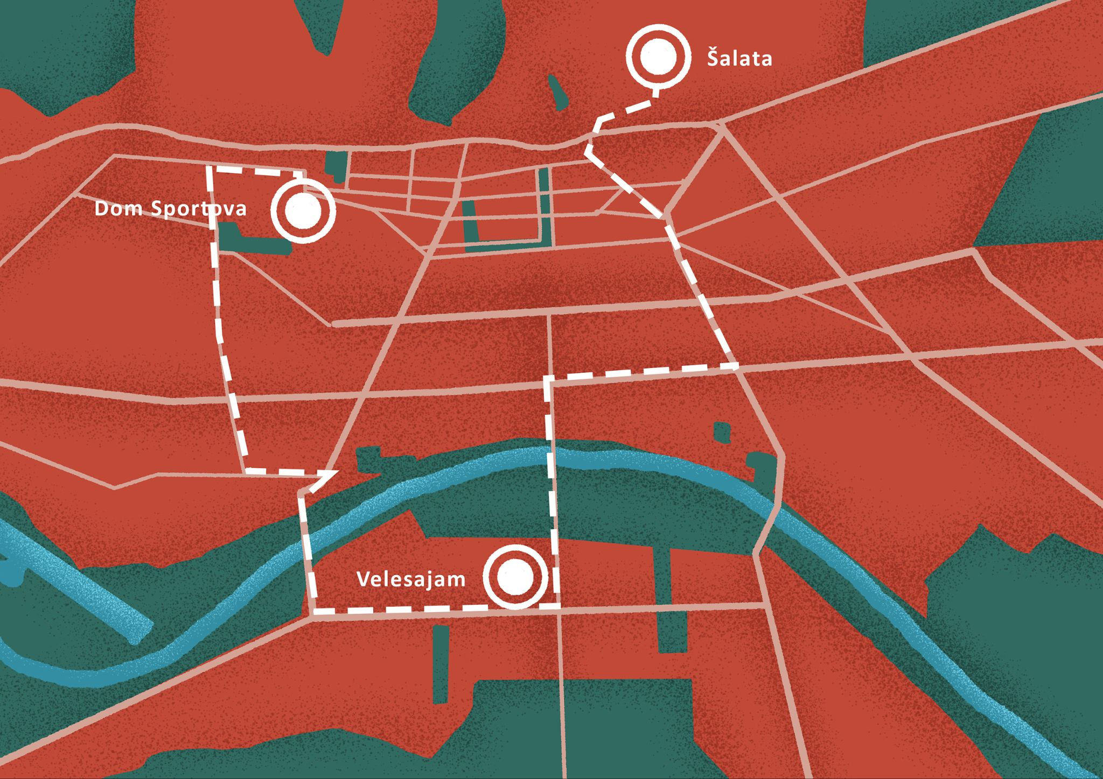

| Pitanja
Koje klizalište je na otvorenom?
Koje klizalište je u zatvorenom?

5.2 Zadatak 19. Plan za danas
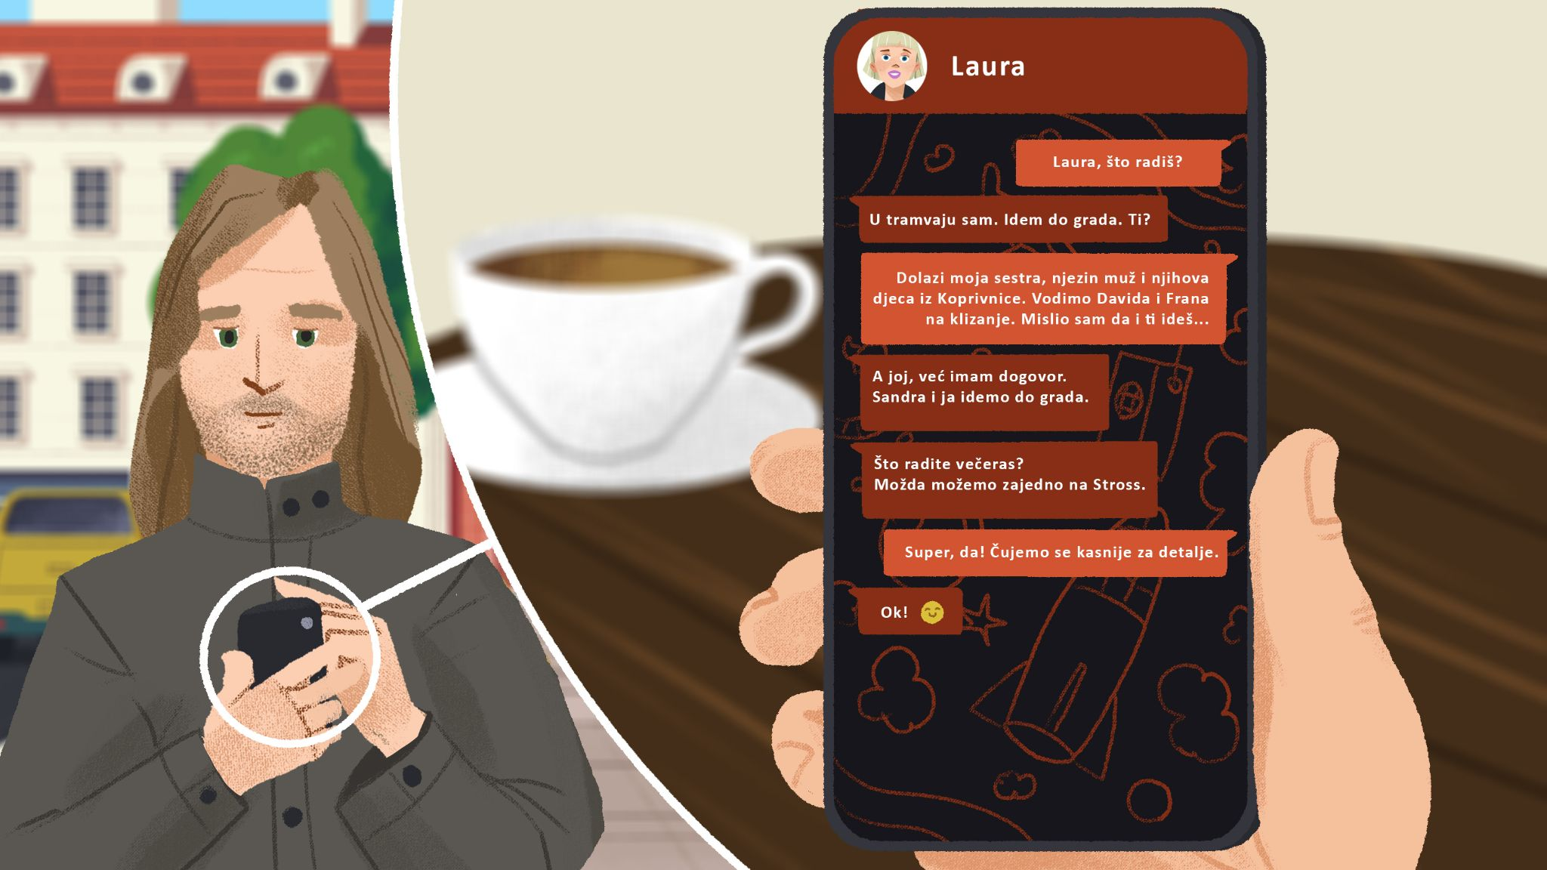

| Pitanja
Tko ide na klizanje?
Kamo idu Laura i Sandra?
Kamo idu prijatelji večeras?
Što oni mogu raditi na Strossu?

🔊 Listen to dialogue two and complete the task.
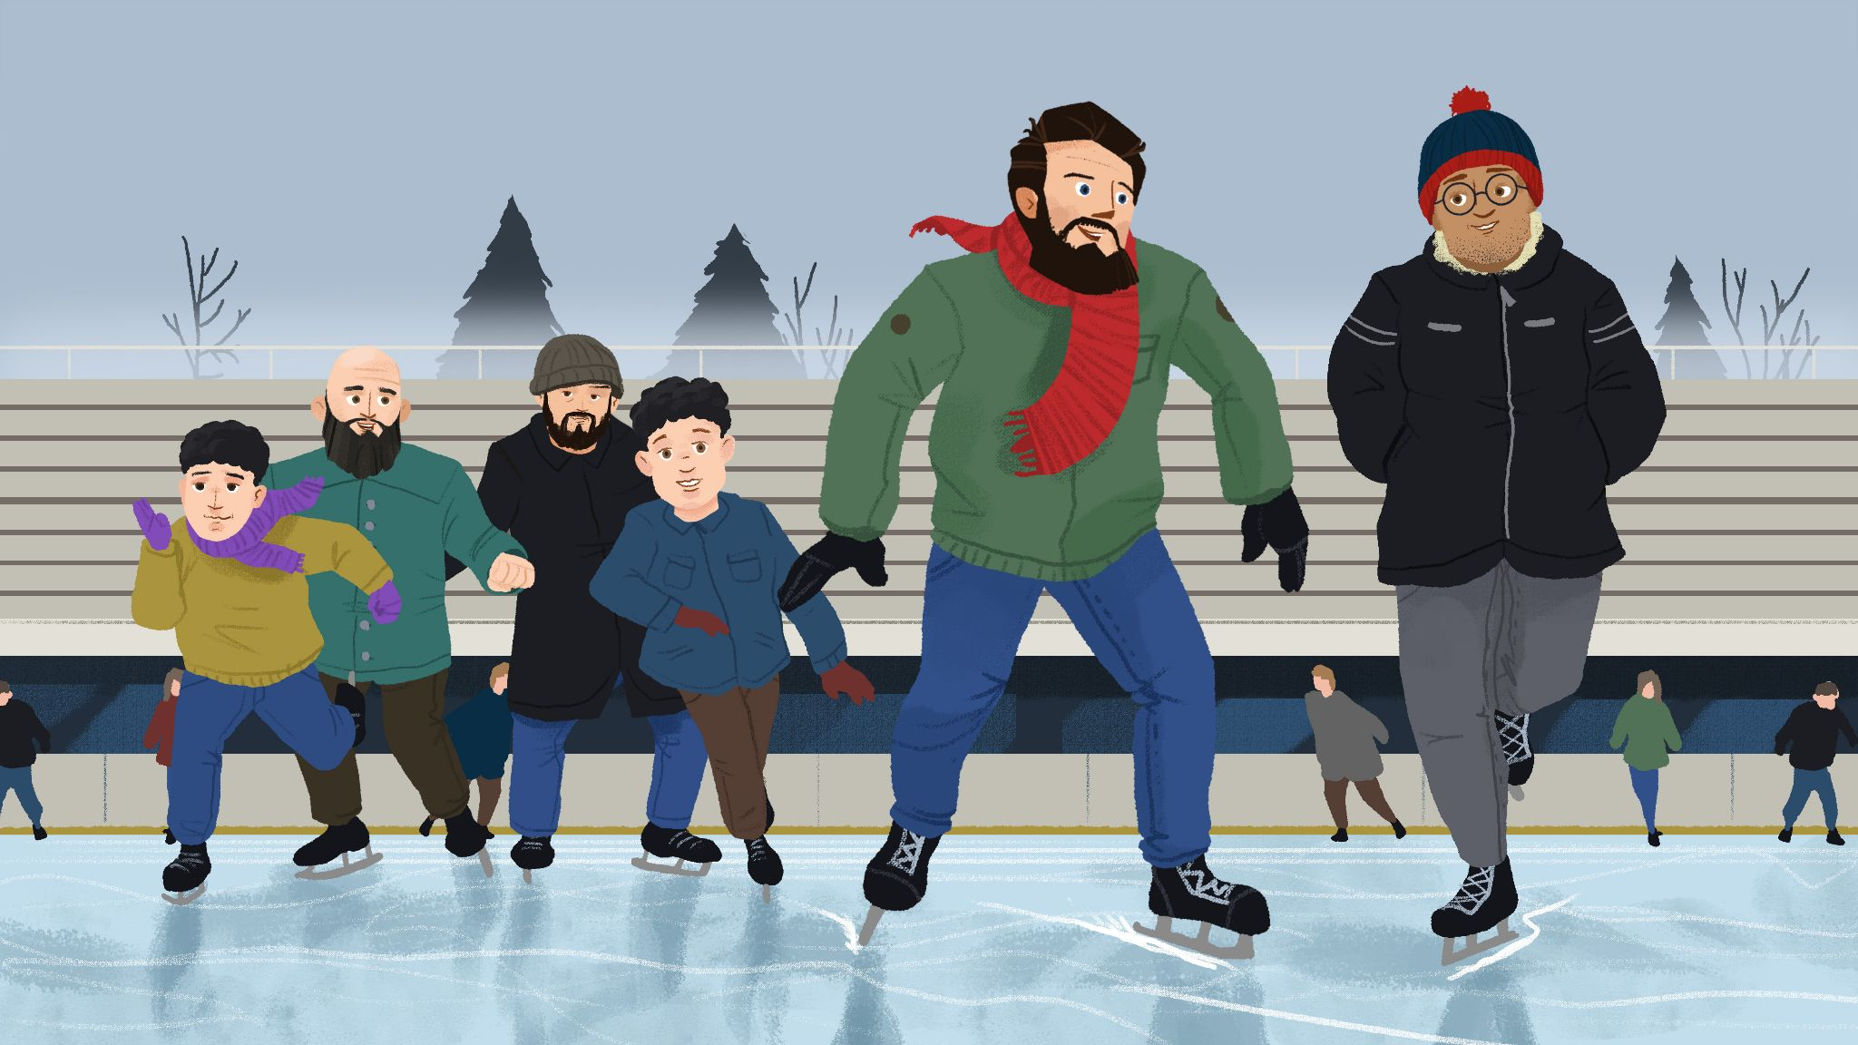

| Razumijevanje
1 | Koliko dugo James kliže?
1 | -
2 | Gdje je James naučio klizati?
2 | -
3 | Koliko dugo Luka kliže?
3 | -
4 | Gdje žive Jamesovi roditelji i koliko dugo?
4 | -
5 | Što Luka misli o Coloradu?
5 | -
6 | Što James misli o Coloradu?
6 | -
7 | Koliko često James ide u Colorado?
7 | -
8 | Što misliš zašto Ines i Matija nisu išle ne klizanje?
8 | -

| Osobna pitanja
1 | Ideš li ti na skijanje?
1 | -
2 | Kamo ideš za zimske praznike?
2 | -
3 | Koje zimske sportove voliš?
3 | -
4 | Koje su popularne destinacije u tvojoj zemlji za zimske sportove?
4 | -
5 | Koje su popularne destinacije u tvojoj zemlji za božićne praznike?
5 | -
6 | Kamo želiš ići za božićne praznike?
6 | -

5.2 Zadatak 20. Po gradu
🔊 Listen to dialogue three and complete the task.

| Pitanja
Gdje su prijatelji?
Što su radile Matija i Ines?
Gdje su bile?
Što misliš, što su kupile?
Kamo idu prijatelji?

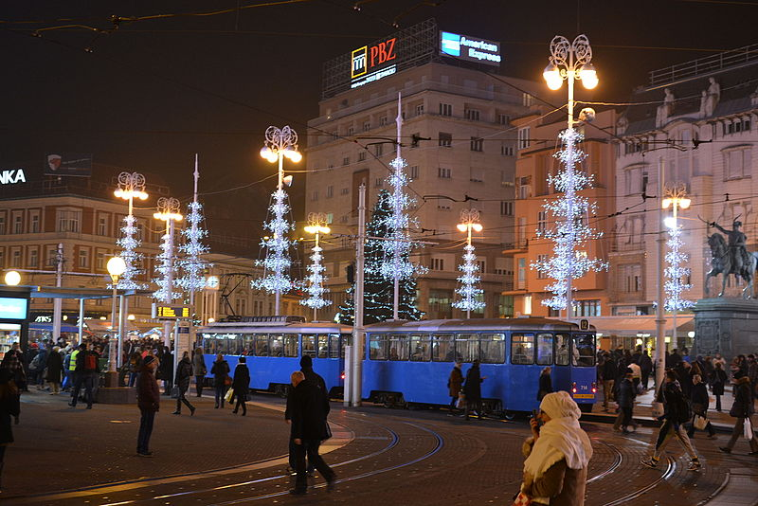 | 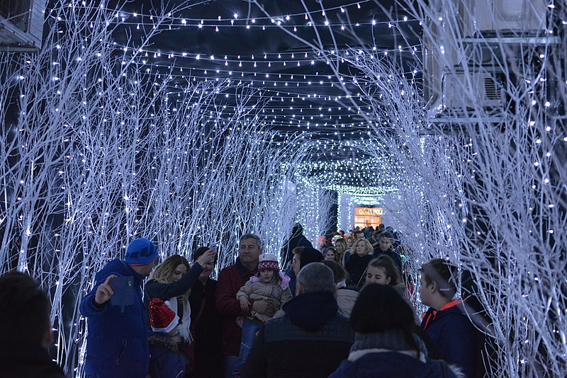
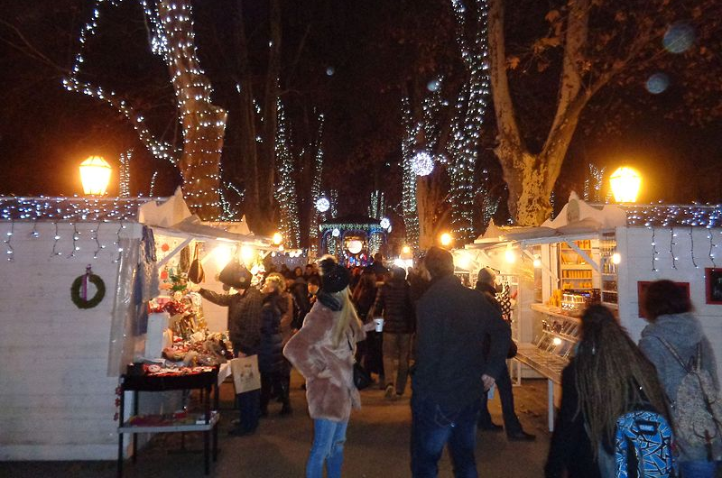 | 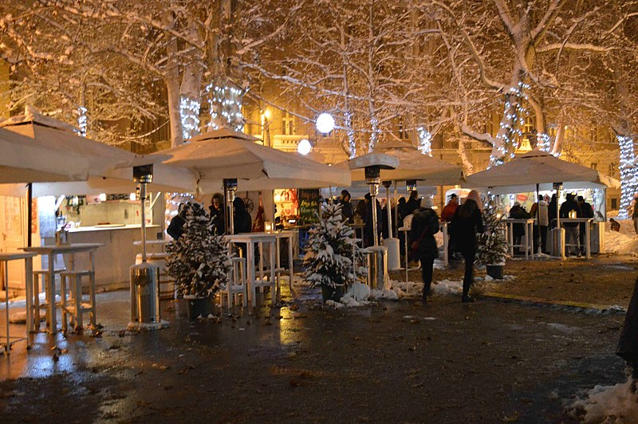

| Pitanja
Kakve su lokacije? Želiš li posjetiti Zrinjevac ili Stross?
→

5.2 Zadatak 21. Advent na Strossu
🔊 Complete the introductory tasks. Then, listen to dialogue four and answer the questions (comprehension and personal comment).
[h5p id="707"]
[h5p id="708"]

| Pitanja
Gdje su Laura i James?
Što oni rade?
Što Laura želi kupiti?
Je li to lijep/dobar poklon? Za koga je to dobar poklon?

🔊
Listen to dialogue five and mark if each statement is true (točno) or false (netočno).

br. | Rečenica | točno | netočno
1. | Prijatelji planiraju ići na Trg bana Jelačića za Novu godinu.
2. | Za Novu godinu pada kiša i temperatura je niska.
3. | Laura i Mario su kupili i piće i hranu za doček Nove godine.
4. | Prijatelji mogu gledati doček Nove godine na televiziji.
5. | Svake godine grad Zagreb organizira vatromet za Novu godinu.

| Osobna pitanja
1 | Gdje ti planiraš čekati Novu godinu?
1 | -
2 | Voliš li više biti na otvorenom ili u zatvorenom za doček Nove godine?
2 | -
3 | Što ti misliš, koja je dobra lokacija/destinacija za doček Nove godine?
3 | -
4 | Organizira li tvoj grad koncert na otvorenom za Novu godinu?
4 | -

Images used in this document are from these sources.

